**“党建引领+整村运营”实现多元共富**

**上海青浦区金泽镇党委**

**岑卜村位于上海青浦区金泽镇，地理位置优越，东临西岑科创中心，西接长三角生态绿色一体化发展示范区水乡客厅。然而，在过去的几十年里，岑卜村面临着经济基础薄弱、人口流失、传统农业难以维持等一系列挑战。**

**作为上海市第四批乡村振兴示范村，岑卜村党支部通过党建引领**整村运营**模式，积极整合内外资源，推动经济振兴、社会治理、生态文化复兴，实现多元共同富裕。目前村日均接待游客约500人，村集体经济组织收入的年均增长率约为45.11%，农文旅产业规模同比增长30%。**

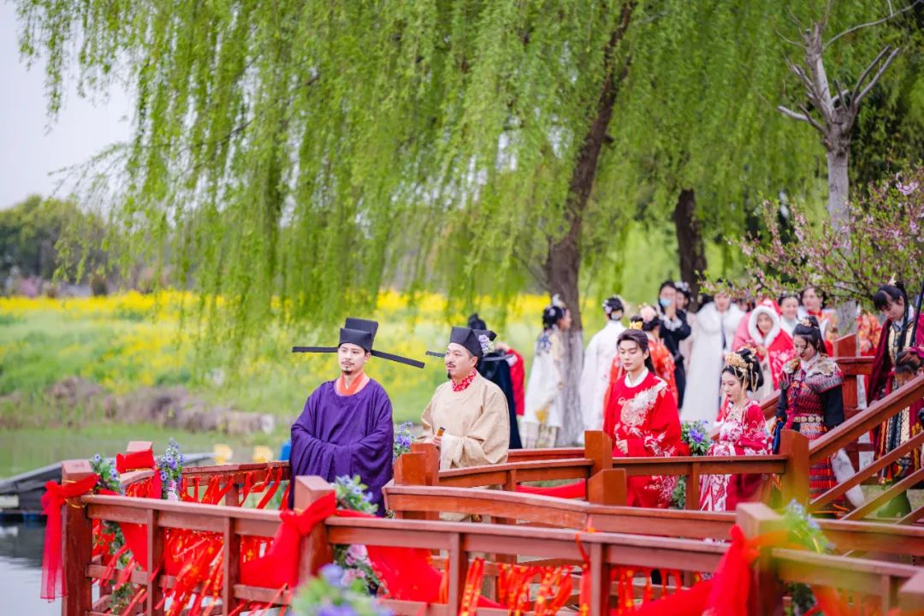

岑卜村举办花朝汉服节活动。

**经济振兴——**

**整村资源整合与产业化发展**

**土地资源的集约利用与高效配置。**过去，岑卜村的土地分散且低效利用。在村党支部的引领下，村庄开展了全面的土地整合行动。党组织通过政策引导和协商，集中整合土地资源，推进集约化、规模化的农业经营模式。

**特色产业的整体布局与品牌化运营。**在整村运营框架下，岑卜村党支部对全村经济发展进行了整体布局，确立了以水上运动、文化旅游和生态农业为核心的多元化产业结构。通过与专业运营团队合作，成功打造了“魔都小亚马逊”水上运动IP和“国潮岑卜”文化体验IP。这些IP不仅提升了村庄的知名度和影响力，也吸引了大量游客和投资，推动了村庄经济的持续增长。

**社会治理——**

**党建引领下的共建共享**

**网格化管理与党员志愿者制度。**为了更好地推进村庄治理，岑卜村党支部推行网格化管理制度。全村被划分为4个网格，每个网格又细分2至3个党小组，每个小组由一名党员负责，覆盖到每一个村民组和家庭。这种治理模式确保了村庄治理的精细化和高效性，同时也将党的工作深入到村庄的每一个角落。通过党员的示范带动，村民积极参与村庄环境整治、治安巡逻和公共服务等工作，有效提升了村庄治理水平。

**“共建共享”理念的推广与实践。**岑卜村党支部积极推广“共建共享”理念，通过组织“岑卜幸福日·乡村议事会”，增强村民的社区意识、集体荣誉感，也增强了村庄的社会凝聚力。

**文化与生态复兴——**

**资源保护与创新利用**

**文化资源的挖掘与创新利用。**岑卜村党支部认识到本地文化资源的独特价值，通过整村运营模式系统性挖掘并创新利用这些资源，打造了一系列具有地方特色的文化旅游产品，如汉服体验、传统节庆和非遗展示等活动，吸引了大量游客。村党支部在文化资源保护和利用过程中始终坚持“传承与创新并重”的原则，在保护的基础上通过现代手段进行创新推广，使得传统文化焕发出新的生机。

**生态治理与绿色经济的协调发展。**村党支部通过实施河道整治、植树造林和推广有机农业等一系列生态治理措施，积极改善村庄生态环境。同时，村庄还发展了生态旅游和绿色农业等绿色经济项目，推动经济发展与生态保护有机结合。

**现代运营——**

**从传统管理到市场化转型**

**市场化运营与党建引领的深度融合。**岑卜村党支部通过引入市场化运营团队和专业管理模式，将村庄资源进行统一规划和高效运作。党组织不仅在战略方向上提供指导，还在具体运营环节中进行监督和协调，确保村庄发展方向和村民利益的一致性。

**数字化管理与创新运营策略。**村党支部与运营团队合作开发了“岑卜游”小程序，通过数字化手段实现了村庄资源的精准管理和一体化服务。

**经验与启示**

在整村运营过程中，岑卜村面临多重挑战。传统的村庄治理模式难以适应现代化整村运营的发展需求，如何在引入市场化管理机制的同时，有效激发群众参与积极性，成为治理创新的关键所在。市场化运营虽为村庄带来收入增长的新机遇，但也伴随着市场需求波动和外部合作风险等现实考验。面对这些挑战，岑卜村进行了有成效的实践。

**优化治理结构与村民参与机制。**根据村庄具体情况，组建由党员、村委会成员、村民代表组成的多层次治理小组，专门负责整村运营中的不同项目。每个小组有明确的职责和工作计划，并定期向村民报告工作进展。完善“村民议事会”制度，每季度召开一次村民议事会，讨论村庄的重大事项和项目进展，鼓励村民提出意见和建议，并通过投票决策重大项目，增强村民的参与感和主人翁意识。

**强化市场应对与风险管理。**村党支部与运营团队合作，建立了市场预警系统，定期监测市场需求和价格变化，分析可能的市场风险。根据预警信息，及时调整经营策略，确保经济收益的稳定性。

**多元化产业布局。**减少对单一产业的依赖，通过开发多种旅游产品和农业项目分散市场风险。针对不同市场需求，灵活调整经营重点和策略，提高抗风险能力。

**加强合同管理与合作伙伴筛选。**在与外部资本合作时，制定详细的合作合同，明确双方的权利和义务，并设定风险分担机制。通过严格的筛选程序，选择信誉良好、具有长期合作意愿的合作伙伴，确保合作的稳定性和安全性。